INFORME DE FISCALIZACIÓN AMBIENTAL

GIMNASTICO ALEMAN

DFZ-2018-2381-IX-PPDA

 | Nombre | Firma
Revisado y Aprobado | LUIS MUÑOZ FONSECA
Elaborado | MIGUEL MORALES LAGOS
DETALLES DE ACTIVIDAD DE FISCALIZACIÓN
FUENTES FIJAS

INFORMACIÓN DEL TITULAR.

Titular | Rut | Identificación de la actividad | Dirección
Club Gimnástico Alemán | 70.547.200-9 | Gimnástico Alemán | Senador Estébanez N°620

ANTECEDENTES DE LA ACTIVIDAD.

Instrumento | D.S. N°78/2009 MINSEGPRES, Plan de Descontaminación Atmosférica (PDA) de Temuco y Padre Las Casas.  D.S. N° 8/2010 MMA. Plan de descontaminación atmosférica por MP 2,5, para las comunas de Temuco y Padre Las Casas y de actualización del plan de descontaminación por MP 10, para las mismas comunas.
Tipo de Actividad | _x__ Inspección Ambiental _x__ Examen de la Información ____ Medición y Análisis
Fecha de la Actividad | Organismo encargado | Organismo Participante
12/09/2018  (Acta de inspección en Anexo 1). | Superintendencia del Medio Ambiente | ---

DOCUMENTACIÓN SOLICITADA Y ENTREGADA.

N° | Documento solicitado | Plazo de entrega | Fecha entrega | Observaciones
1 | Registro de Caldera nueva a leña | 12.09.2018 | 12.09.2018 | Número de registro regional 1144 (S.S.A.S.)
2 | Registro de Caldera nueva a petróleo | 12.09.2018 | 12.09.2018 | Número de registro regional 1136 (S.S.A.S.)

HECHOS CONSTATADOS.

N° | Exigencia | Hecho constatado y examen de la información
 | D.S. N° 8/2015 Ministerio de Medio Ambiente.  Artículo 45.- Las calderas, nuevas y existentes, de potencia térmica nominal  mayor o igual a 75 kWt, deberán cumplir con los límites máximos de emisión de MP que se indican en la Tabla siguiente:  Tabla N°26. Límite máximo de emisión de SO₂ para calderas nuevas  Artículo 49.- Para dar cumplimiento a los artículos 45 y 46, las calderas, nuevas y existentes, cuya potencia térmica nominal sea mayor a 75 kWt y menor a 20 MWt, deben realizar mediciones discretas de MP y SO2, de acuerdo a los protocolos que defina la Superintendencia del Medio Ambiente.  La periodicidad de la medición discreta dependerá del tipo de combustible que  se utilice y del sector, según se establece en la tabla siguiente:  Tabla N°28. Frecuencia de la medición discreta de emisiones de MP y SO₂. | - Se constata en acta de inspección ambiental que el titular durante el año 2018 realiza cambios de sus equipos de calefacción. Esto es, reemplaza por una nueva caldera a leña la cual posee un sistema de llama invertida, de marca Cranp-Kovo sro, modelo Orlan 130 Super y de potencia nominal igual a 130 KWt. Cabe mencionar, que esta nueva caldera a leña es utilizada para la calefacción de la piscina temperada que posee el Club Gimnástico Alemán. Esta caldera a leña posee número de registro 1144 en Seremi de Salud y comienza a operar en Julio del 2018.  - Se verifica la instalación de una nueva caldera a petróleo, marca Sime S.p.A., modelo 2R 10 OF, año de fabricación 2016 y potencia térmica nominal igual a 179,7 KWt. Esta caldera a petróleo posee número de registro 1136 en Seremi de Salud y comienza a operar en marzo del 2018.  - El titular hace entrega de la medición isocinética del año 2017, efectuada en su caldera a leña antigua, de número de registro 262 S.S.A.S. y que operó hasta enero del 2018 (ver en Anexo 4 carta para dar de baja la caldera), donde arroja a un valor corregido de MP igual a 76.7 mg/m3N, valor menor a los 112 mg/m3N que se exige en el PDA antiguo (cumple D.S. 78/2009). Este informe fue verificado el año anterior en inspección ambiental de fecha 29.09.2017 (ver informe isocinético año 2017 en Anexo N°2).  - En inspección ambiental del 12.09.2018 el titular hace entrega de los registros regionales de la Seremi de Salud de sus 2 calderas nuevas (a leña y a petróleo), los cuales se adjuntan en el Anexo N°3.  - De acuerdo al combustible que utilizan las nuevas calderas, estas deberán realizar una medición discreta de emisiones (medición isocinética) con la siguiente frecuencia:  - Caldera a leña registro 1144 SSAS = cada 12 meses  - Caldera a petróleo registro 1136 = cada 24 meses  - En resumen, el titular da cumplimiento al D.S. 8/2015, ya que sus 2 calderas nuevas poseen sus registros de Salud respectivos y se encuentran aun dentro de los plazos de medición discreta de MP y SO₂. Cabe mencionar que el titular debe considerar la frecuencia de medición desde la fecha de operación de las nuevas calderas, según corresponda.
  Potencia térmica nominal de la caldera | Límite máximo de emisión de SO2 (mg/Nm3)
  Mayor o igual a 75 KWt y menor a 20 MWt | 400
  Mayor o igual a 20 MWt | 200
  Combustible | Una medición cada “n” meses
  Combustible | Sector industrial |  | Sector residencial, comercial e institucional
  Combustible | MP | SO₂ | MP | SO₂
  - Leña | 6 | - | 12 | -
  - Petróleo N°5 y N°6 | 6 | 6 | 12 | 12
  - Carbón | 6 | 6 | 12 | 12
  - Pellets, chips, aserrín, viruta y otros derivados de la madera, con carga manual de combustible. | 6 | - | 12 | -
  - Pellets, chips, aserrín, viruta y otros derivados de la madera, con carga automática de combustible | 12 | - | 18 | -
  - Petróleo diésel | 12- | - | 24 | -
  - Todo tipo de combustible gaseoso | Exenta de verificar cumplimiento

REGISTRO FOTOGRÁFICO.

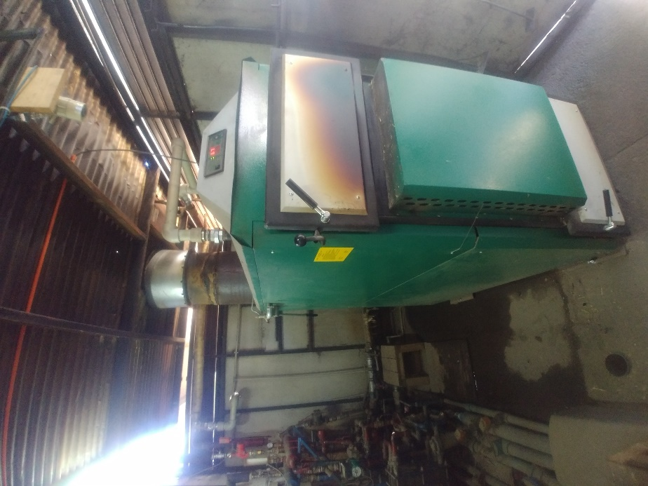 |  | 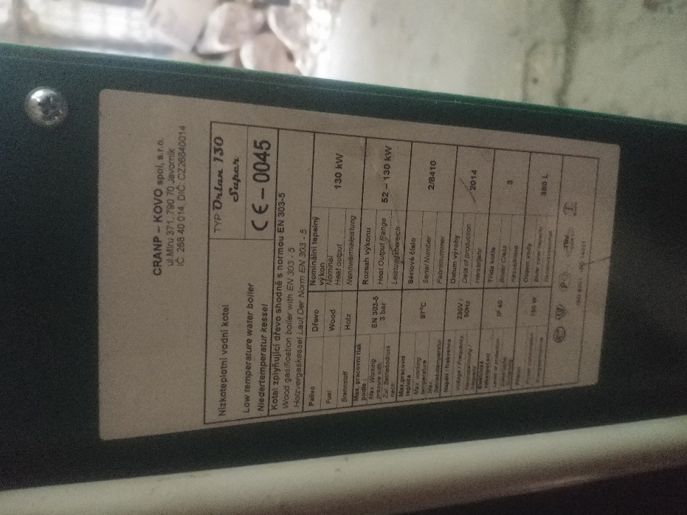
Fotografía N°1 | Fecha: 12/09/2018 | Fotografía N°2 | Fecha: 12/09/2018
Descripción: Fotografía se observa la caldera a leña nueva instalada en las dependencias del Club Gimnástico Alemán, utilizada para la calefacción de su piscina térmica y que comenzó a operar en julio del 2018. |  | Descripción: Fotografía se observa la placa técnica de la caldera a leña nueva, donde se aprecian la marca y características de la misma.

REGISTRO FOTOGRÁFICO.

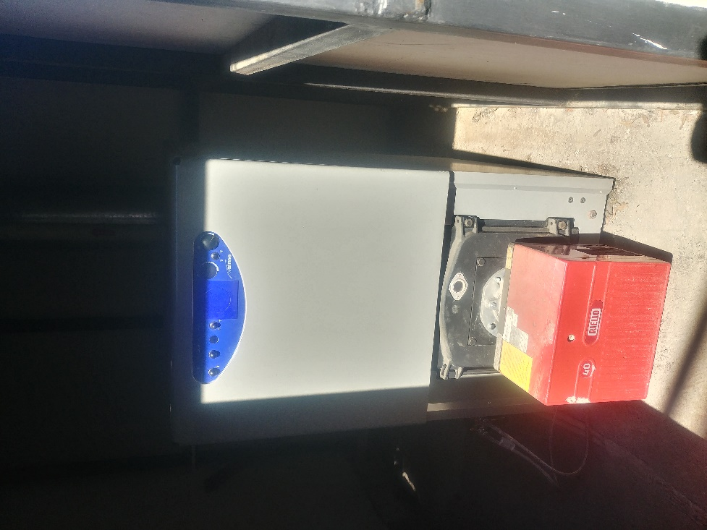 |  | 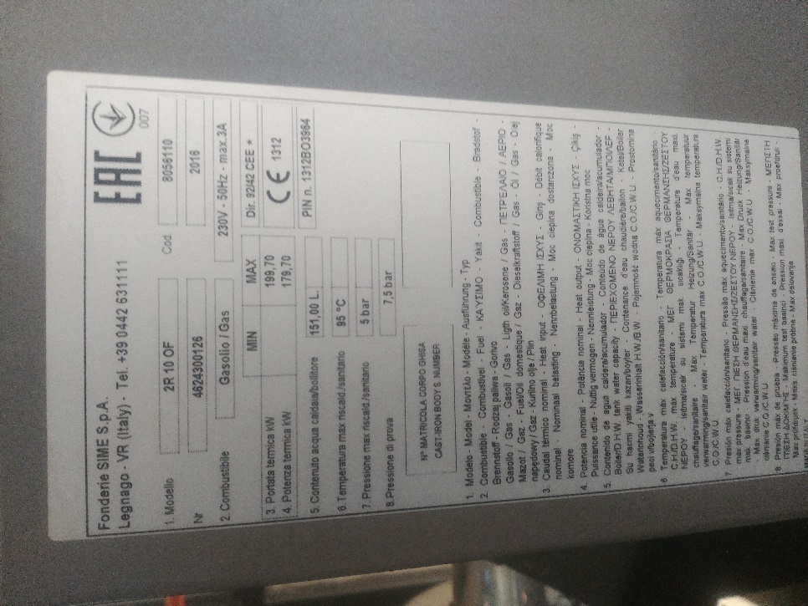
Fotografía N°3 | Fecha: 12/09/2018 | Fotografía N°4 | Fecha: 12/09/2018
Descripción: Fotografía se observa la caldera a petróleo nueva instalada en las dependencias del Club Gimnástico Alemán, utilizada como respaldo en la calefacción de su piscina térmica, y que comenzó a operar en marzo del 2018. |  | Descripción: Fotografía se observa la placa técnica de la caldera a petróleo nueva, donde se aprecian la marca y características de la misma.

CONCLUSIONES.

Como resultado de la actividad de fiscalización ambiental realizada a la Unidad Fiscalizable “Gimnástico Alemán” de Temuco, con fecha 12 de septiembre del 2018, en el marco del PDA de Temuco y Padre Las Casas (D.S. N° 78/2010 MINSEGPRES y D.S. N° 8/2015 MMA) se da cuenta que el titular da cumplimiento a la normativa vigente.

ANEXOS.

N° Anexo | Nombre Anexo
1 | Acta de inspección ambiental de fecha 12 de septiembre del 2018.
2 | Informe Muestreo Isocinético de material particulado CGA, de fecha 26.06.2017
3 | Registros nuevos S.S.A.S. de caldera a leña y petróleo Club Gimnástico Alemán Temuco
4 | Carta para dar de baja caldera 262 S.S.A.S., de fecha 16.10.2018

